Орлова Влада КИТ-119б

**Лабораторная работа №1**

***Тема:*** Разработка программ на С#. Консольные приложения.

***Цель:*** разработать первую программу на С#.

**Индивидуальное задание:**

1. Ввод и сохранение анкетных данных личного дела студента вуза: Ф.И.О., дата рождения, дата поступления, индекс академ. группы (а, б...), ф­т, специальность, успеваемость (в %). Обеспечить валидацию вводимых данных.
2. Доступ к личным полям реализовать с помощью свойств класса, обеспечив необходимые вычисления и проверку корректности устанавливаемых значений. Для упрощённого доступа использовать автоматически реализуемые свойства.
3. Отображение введённых данных.
4. Демонстрация работы с массивами объектов.
5. В отчёте подробно описать структуру разработанных классов и их взаимосвязи.

**Ход работы:**

1. Изучила руководство по созданию массивов на С# и под условия задания создала массив:

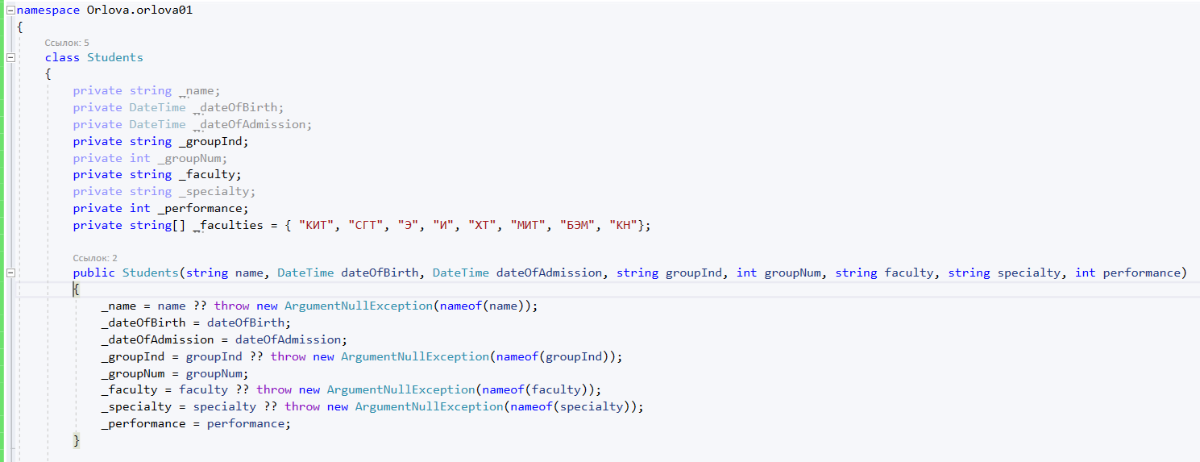

Рисунок 1.1 – Массив для записи студента

1. Расписала параметры записи:

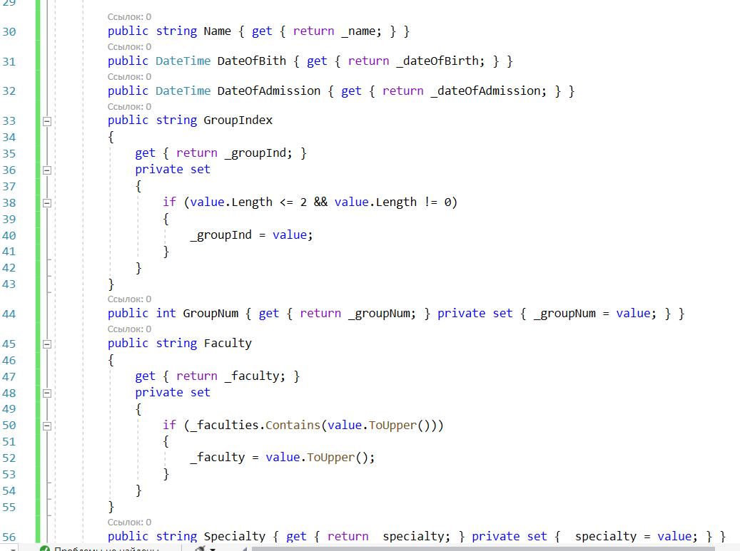

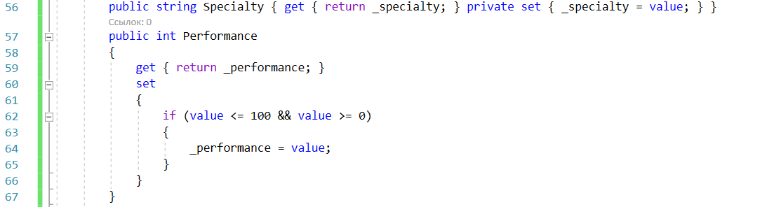

Рисунок 1.2 – Описание параметров

1. Вывод данных:

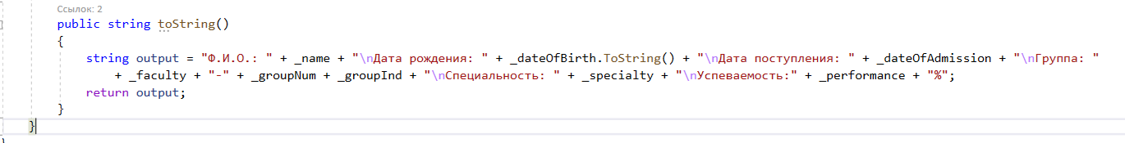

Рисунок 1.3 – Вывод данных в коде

1. Записала двух студентов в массив:

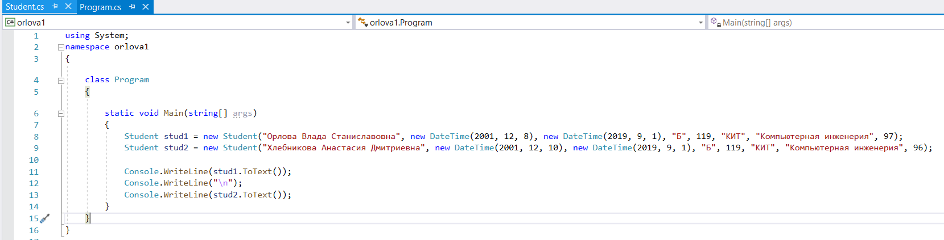Рисунок 1.4 – Запись студентов

1. Запустила программу и получила результат:

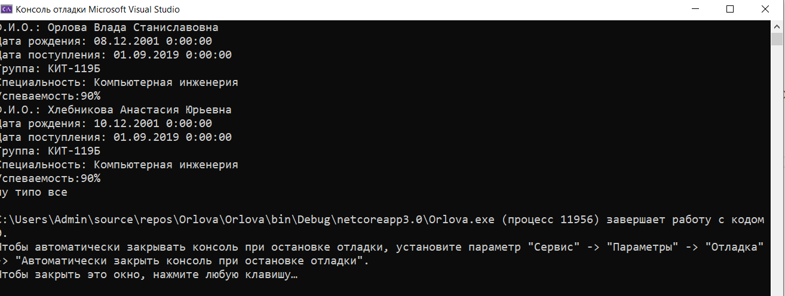

Рисунок 1.5 – Результат вывода

***Выводы:*** разработала программу на С#. Изучила консольные приложения и массивы на С#.